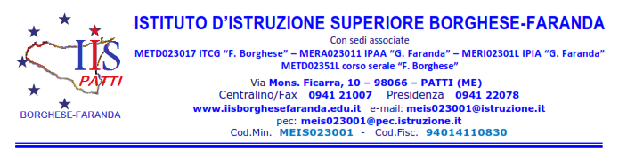
MODULO D(a)- ALUNNI MINORENNI

Al Dirigente Scolastico
dell’I.I.S. Borghese-Faranda
di Patti

Oggetto: Autorizzazione alla partecipazione al MINI STAY IN INGHILTERRA - (periodo previsto per il viaggio dal 21.04.24 al 28.04.2024)

Il sottoscritto/a ____________________________________________________ (nome e cognome del genitore/tutore o chi ne fa le veci) dell’alunno/a ________________________________________
della classe________________________ plesso _________________________________________
A U T O R I Z Z A

Il/la proprio/a figlio/a_______________________________________________ a partecipare al MINI STAY IN INGHILTERRA che si terrà nel periodo compreso tra il 21.04.24 ed il 26.04.2024 (come da programma allegato alla circolare n.297 del 02/03/2024).

L’alunno/a si impegna ad attenersi rigorosamente al Regolamento d’Istituto e alle disposizioni impartite dai docenti accompagnatori ed è consapevole che in caso di non osservanza delle disposizioni impartite, negligenza, imprudenza, la responsabilità in ordine ad eventuali infortuni o a danni arrecati a cose o a terzi ricadrà unicamente su sé stesso.

Il genitore dell’alunno/a esonera da ogni responsabilità il docente accompagnatore per fatti conseguenti all’eventuale cattivo comportamento posto in essere dal proprio figlio/a e si assume la responsabilità per eventuali danni da lui/lei arrecati, singolarmente o in gruppo.
Con la presente, il genitore che sottoscrive, dichiara che l’altro genitore stato informato ed è consenziente.
Data, _________________
Firma del/i Genitore/i

________________________________

________________________________
Si allega copia del documento di riconoscimento dal genitore (con data e firma in originale)

